NBB-Rekenprogramma
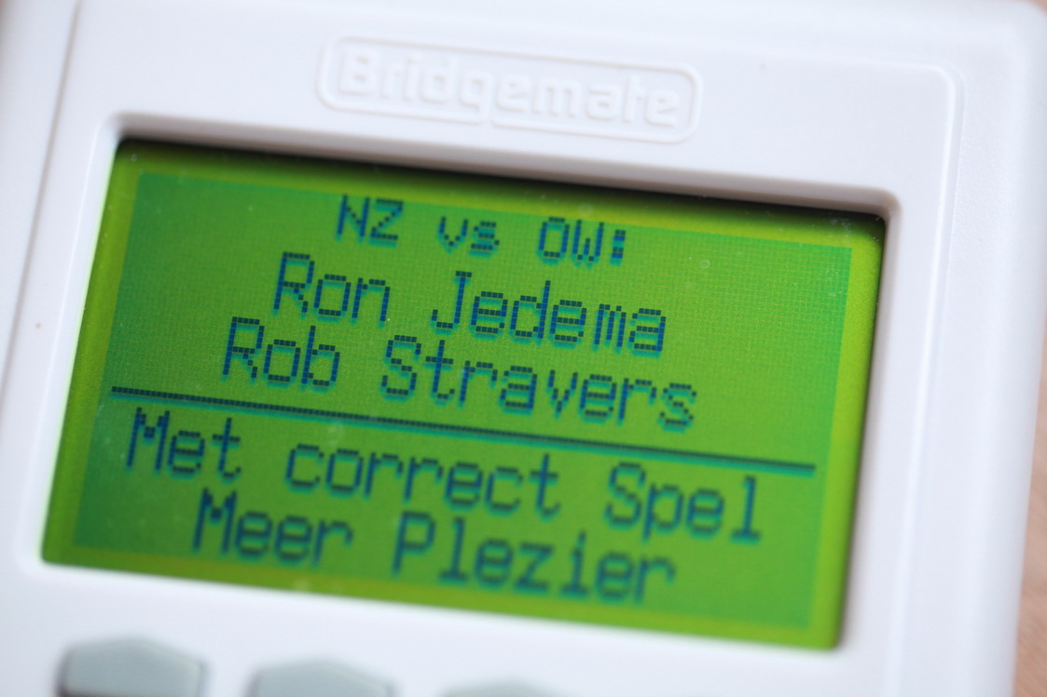
Nummer 124, 18 november 2019

Periodiek voor de bedieners van het NBB-Rekenprogramma

Pagina Inhoud

02 Belangrijke waarschuwing (over fout in Windowsupdate)

03 Verzenden van bulkmails

04 Viertallen en Parenwedstrijd met één basisstation

05 Bijten Mac en het NBB-rekenprogramma elkaar?

05 Als na het spelen de scorekaart leeg is …

07 Als de A- en B-lijn in één groep spelen

Belangrijke mededeling NBB-Rekenprogramma van de NBB Helpdesk

Dinsdag 12 november is door Microsoft een Windowsupdate vrijgegeven waar een fout in zit. Die fout beïnvloedt het gebruik van het NBB-Rekenprogramma. Alles lijkt goed te gaan, maar aan het eind van de zitting is het niet mogelijk de scores te importeren in het NBB-Rekenprogramma.
Op de website van Microsoft is te lezen dat deze fout hersteld wordt in de volgende update van Windows, maar deze wordt pas vrijgegeven op 10 december.
Mocht de update op je computer (waar het NBB-Rekenprogramma op draait) nog niet geïnstalleerd zijn, voer deze dan ook vooral niet uit.
Als dat wel het geval is, dan adviseren wij om deze update weer te verwijderen. Klik hier voor een stap-voor-stap beschrijving.
Dit betekent uiteraard ook dat onze helpdesk overbelast is.
Deze nieuwsbrief is verstuurd naar een ieder die geregistreerd staat als contactpersoon van het NBB-Rekenprogramma. Wij verzoeken je deze nieuwsbrief door te sturen naar de clubleden die met het NBB-Rekenprogramma werken.

Ron:
Als je de beschrijving in de bovenstaande brandbrief volgt, is het vrij simpel om die update te verwijderen en tot nader order te wachten op de volgende update.
Je kunt ook de update voorkomen, door alleen online te zijn als dat nodig is: Bij een club-pc is het alleen bij het versturen van de uitslag. Als je de rest van de tijd wifi uitschakelt, komt de update niet binnen en kan dus ook niet plaatsvinden.
Bij een PC die ook prive of op kantoor wordt gebruikt, kun je instellen, dat de wifi verbinding een datalimiet heeft. In dat geval wordt er ook geen download gedaan, maar het contact met een cloud dienst wordt dan ook onderbroken.
Ik zou er niet bang voor zijn, gewoon de windows update downloaden en daarna die ene update verwijderen. Dan ben je in ieder geval up to date voor de rest. Zorg dan wel dat je die beschrijving even meeneemt naar de club, zodat je geen fout maakt met het verwijderen van die ene software update.

Carolien:
Wat nergens goed naar voren komt is dat het geen windows sec update is, maar een update die daarbij vaak meekomt. Het is een Windows OFFICE update.

De desbetreffende update heet ook zo: “Security Update for Microsoft Office 2010 (KB4484127)”

Het betreft dus Office 10!!!

Verder dat het verholpen zal zijn bij een nieuwere update van Windows op 9 december

Verzenden van bulkmails

Piet Schoon

Voor wat betreft het versturen van bulk emails naar de leden het volgende.

Ik werk zelf zowel met het NBBrekenprogramma als het programma Bridge-It, beide programma’s zijn zusjes van elkaar en volledig identiek op specifiek NBB zaken zoals meesterpunten uitslagen service, individuele zitting en viertallen na.
Bridge-It heeft een eigen e-mail server ingebouwd die het verschijnsel van blokkerende servers heeft opgelost. Destijds heb ik de NBB benaderd of deze functie ook inde nieuwe versie van het NBBreken kon worden ingebouwd. Het antwoord was dat dat niet op de wensenlijst stond en dat er nog veel andere belangrijker wensen waren die nog gerealiseerd moesten worden. NBB heeft een uitslagenservice waarin alle gewenste overzichten te bekijken zijn zoals zittinguitslag, competitiestand, persoonlijke overzichten en evt. ook de spelverdeling. Hier is veel tijd en geld uitgegeven, een eigen e-mail server had niet die prioriteit, hetgeen te billeken is.

met vriendelijke groet,

Piet Schoon
Carolien:
Wat Piet schrijft klopt geheel: Het is duur om het aan te passen en het heeft 0 prioriteit omdat iedereen met één klikje meer óók zijn persoonlijke overzicht kan zien zodra hij thuis is.
De NBB gaat dus ook echt niet doen, zo is mij - geheel onofficieel - verzekerd.

Schone taak voor de clubs om hun leden in te lichten hoe dat werkt en hoe simpel het is.

Ron:
Ik kan daar nog aan toevoegen, dat in 4.2 het email versturen vaak geblokkeerd wordt door het op de computer aanwezige anti-virus programma zoals bijvoorbeeld avg.
Remedie is bij deze programma's de uitgaande email virusscan uit te zetten.
Volgens mij had ik dat al een keer gemeld.

Viertallen en Parenwedstrijd met één basisstation
In Nbbr3 kon je met één basisstation in de A-lijn 4tallen en in de B-lijn een parenwedstrijd spelen.
In les 9 leg je dat uit.

Kan dat in NBBr4 ook?
Ik kan daar namelijk niet een lijn als “deze lijn wordt gespeeld” aan- of uitvinken.

Ron:
Als je twee lijnen hebt in je parencompetitie en je wilt de A-lijn als niet actief hanteren, moet je de hele A-lijn leeg laten EN alle spelers die in de competitie in de A-lijn spelen uitvinken of in een andere lijn indelen. Nu kun je het vinkje bij "deze lijn is actief" weghalen en wordt de lijn op "verwijderd" gezet. De A-lijn wordt nu behandeld als niet aanwezig en bij het opstarten van de bridgemates komt alleen lijn B in beeld.
Zorg wel, dat je voor beide zittingen hetzelfde BWS bestand gebruikt, anders kunnen ze niet samen.
Bijten Mac en het NBB-rekenprogramma elkaar?
Heb je ervaring of een Mac computer en het NBB rekenprogramma goed samen gaan?

Ron:
Het NBB rekenprogramma werkt alleen onder windows en dan ook nog eens 64 bits, dus Windows 7 en hoger.
Er is voor Mac wel een windows simulator en ik weet dat NBBR 2.8 daar wel op draaien kon (al was men niet al te enthousiast), maar ik weet niet wat de eisen zijn om het via een Windows simulator op een Mac te draaien.
Een goede Windows simulator is trouwens best wel prijzig en voor dat geld koop je gemakkelijk een refurbished Windows computer (minimaal Intel I5 processor) en doe je NBB gewoon op zijn eigen omgeving.
Voor zover ik weet zijn er geen plannen ooit een NBB Rekenprogramma voor Mac te ontwikkelen.

Als na het spelen de scorekaart leeg is …

Jan Schuitema

Dit probleem maakte inmiddels menig WL behoorlijk nerveus.

Probleem:
Na het spelen is de scorekaart leeg.
Voor de 4e keer (bij 2 verenigingen) is na het spelen de scorekaart leeg in het NBB rekenprogramma 4.3.0.9
De Bridgemates II hebben de scores wél, en het basisstation ook.

De Bridgemate app werkt gewoon via de BCS en toont de percentages.
Als je geen combitafels zou hebben, zou je tenminste nog een correcte uitslag hebben.
Als je met dit probleem de NBB Helpdesk belt, nemen ze je pc over, klikken wat en dan is de scorekaart weer gevuld!
Maar in het weekend met bijvoorbeeld een open drive, heb je geen support van de Helpdesk of Bridge Systems BV.
Daarom geef ik in dit artikel de oplossing.
Configuratie: NBB Rekenprogramma 4.3.0.9
Bridgemates II
Firmware 3.1.1.d
W10 Home 1903 64 bits build 18362.449
i5-6200 CPU 6GB werkgeheugen
De vraag:
Wat zijn de juiste stappen om bij een lege scorekaart de scores binnen te halen in het NBB Rekenprogramma?
Het officiële antwoord van Bridge Systems BV als antwoord op deze vraag, gesteld op het forum van bridgemate.nl luidt:

Zorg in ieder geval dat je in het rekenprogramma niet gebruikte open tabbladen sluit. Ik zag laatst bij een gebruiker dat die een stuk of 8 tabbladen open had staan, inclusief die van het wijzigen van een zitting. Het programma denkt dan dat je de zitting gaat wijzigen en dan wordt het verwerken van de scores gestopt. Zodra dat tabblad gesloten werd, kwamen de scores meteen binnen.

Dus heb je iets gewijzigd: sla dan die wijziging eerst op met het groene vinkje! En sluit vervolgens alle bladen die eventueel nog open staan.
Start daarna pas de Bridgemates op.
Heb je na het opstarten van de Bridgemates nog wijzigingen. Dat kan. Maar ook dan weer: de wijziging opslaan en het tabblad afsluiten.
Ik denk niet dat het antwoord van Bridge Systems BV in 100% van de gevallen de zaak oplost.
Mijn eigen ervaring voeg ik daarom nog toe:
Zorg dus eerst dat alle eventuele open tabbladen gesloten worden.

Nog steeds een lege scorekaart? En zie je de scores staan in de BCS (het score programma):
Klik dan eens op een score in de BCS, vervolgens in het Rekenprogramma de scoreverwerking Pauzeren en daarna weer Continueren.
Vervolgens kwamen de scores binnen.
Van een andere WL hoorde ik, dat na het handmatig invoeren van één score vervolgens alle scores binnenliepen.
Nog wat tips.

Sluit het basisstation altijd rechtstreeks op een USB-poort van de pc of laptop aan.
Dus nooit via een USB-hub.
Belangrijk is ook: wordt niet nerveus.
De scores zitten altijd nog in de Bridgemates. Die kunnen dagen daarna er nog uitgehaald worden zolang er nog geen 2 keer op ja gedrukt is.
Dat geldt zelfs na het per ongeluk resetten, ofwel het opnieuw opstarten, van het basisstation.
Maar normaal zitten alle scores ook nog gewoon in het basisstation.
En ook na dagen, zolang je maar kiest voor Continueren bij het opstarten van de scoreverwerking, kun je die nog uitlezen.
En daarnaast zijn er nog de log-bestanden op de pc in tekst formaat. Iedere aangeslagen toets op de Bridgemate word hierin op de pc opgeslagen.
En ook daaruit zou nog een uitslag te reconstrueren zijn.
Tot slot heb je, zoals eerder vermeld, de uitslag normaal gesproken ook op de Bridgemate app.
Had je één of meerdere combitafels? Dan moet je de scores van de uitslag op de app helaas zelf nog corrigeren i.v.m. de spelers
die aan de combitafel hebben gezeten. De app kan de scores, behaald aan de combitafel, niet in de uitslag verwerken.
En mogelijk zijn er nog correcties van arbiters.
Als de A- en B-lijn in één groep spelen
Wij spelen eens per maand winterdrives (5 losse = open drives). Op de laatste waren er maar achttien paren aanwezig, duidelijk gehalveerd in twee speelsterktes. Er werd in één lijn gespeeld, ingedeeld volgens de ranking. Daar was bij de (vooral zwakkere) spelers veel onvrede er over.
Pas daarna las ik het stukje van Rob over twee groepen in één lijn.
Dat leek mij een oplossing. Maar ik krijg dan alleen één uitslag alsof alle spelers in dezelfde (A)lijn spelen. Is er een truc om die te spitsen?

Ron:
Als je jullie competitie invoert met twee lijnen en in de te spelen zittingen alle paren indeelt in één (A)-lijn, gaat dat goed. In de zittingsuitslag staan dan de paren van beide lijnen door elkaar, maar als je daarna de zitting verwerkt naar de competitiestand, krijg je voor de A- en de B-lijn een aparte stand.

